КАЖДЫЙ ДОЛЖЕН
ЗНАТЬ!
В Российской Федерации установлена строгая уголовная ответственность за оборот наркотических средств, психотропных веществ или их аналогов.
Так, согласно положений, предусмотренных ст. 228.1 Уголовного кодекса Российской Федерации, всем сбытчикам наркотиков неотвратимо грозит наказание вплоть до пожизненного лишения свободы.
Незаконное приобретение,
хранение, перевозка, изготовление, переработка наркотических
средств, психотропных веществ или их аналогов также преследуется по закону, влечет наказание до 15 лет лишения свободы.
Помни, что в результате употребления наркотиков человек остается наедине с отвратительной болезненной зависимостью от наркотических средств.
Очевидно, что любой хочет жить в этом прекрасном мире, но употребление наркотиков непременно испортит твою жизнь!
Усть-Джегутинская межрайонная Прокуратура
ПАМЯТКА
О
НЕДОПУСТИМОСТИ
НАРКОМАНИИ
НЕ ЛОМАЙ
СЕБЕ ЖИЗНЬ!

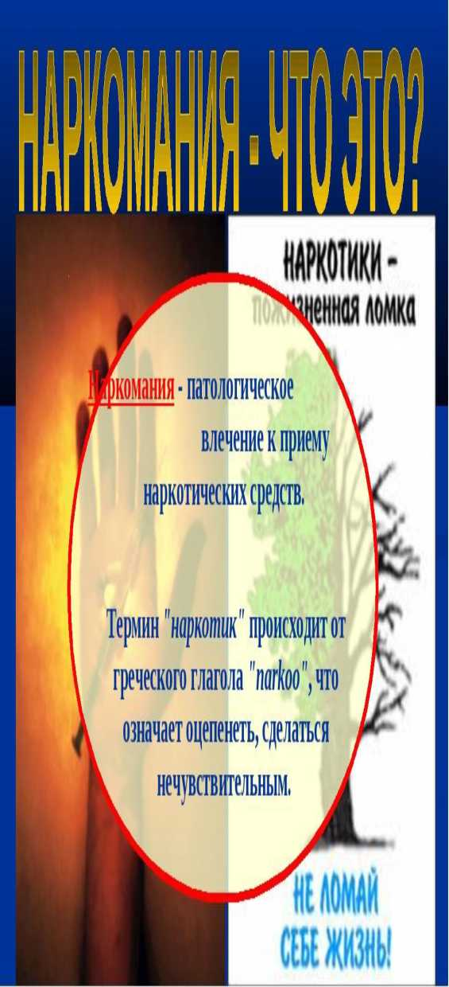

Причинами смерти
наркоманов
являются:
- Передозировка (количество принятых наркотических средств переходит критическую черту, за которой перестают работать внутренние органы и человек умирает);
- ВИЧ-инфекция, в нашей стране 55% заболевших заразились вследствие употребления наркотических средств нестерильными шприцами;
- Гибель вследствие хронических заболеваний (угасание пораженных наркотиками жизненных функций);
- Несчастные случаи (под воздействием наркотических веществ люди не контролируют свое поведение);
- Суициды (поводом к самоубийству становятся бесконечные долги, острая ломка, жуткая депрессия);
- Насильственные смерти( наркоманы зачастую становятся жертвами преступлений).
